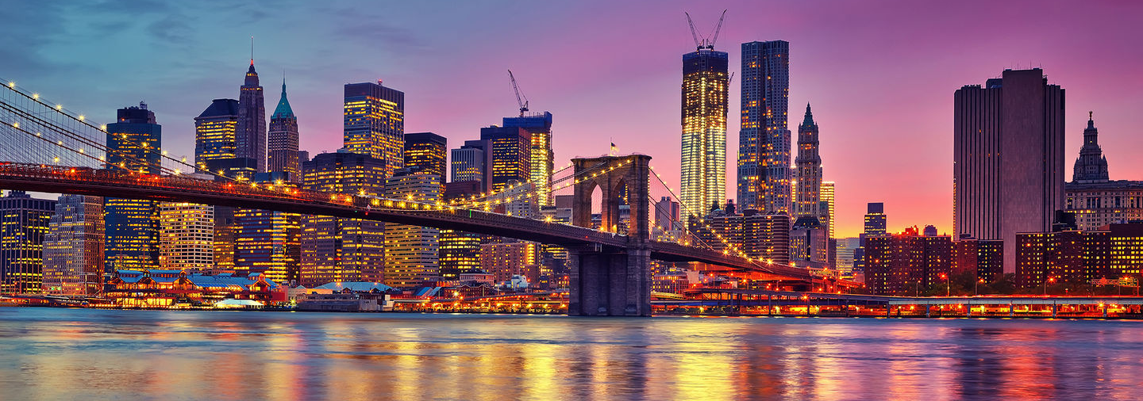
NEW YORK CLASICA
5 DÍAS | 4 NOCHES desde 912 US$ por persona, en Hab. Doble

VALIDEZ
01 julio al 23 de diciembre 2024. SALIDAS JUEVES.

NUESTRO PROGRAMA INCLUYE
- Traslado aeropuerto / hotel / aeropuerto.
- 4 noches de hospedaje en hotel 4* estrellas.
- City Tour (Alto y Bajo Manhattan), en español.
- Paseo en crucero Landmarks en Manhattan, SIN traslados
- Impuestos hoteleros.

TARIFAS

HOTEL | Vigencia 2024 | Single | Doble | Triple | Cuádruple | Niños (0-12 años)
Doubletree Times Square West o similar | 01 Jul a 31 Ago | 1.758 | 912 | 774 | 670 | 231
 | 01 Sep a 23 Dic | 2.271 | 1.168 | 945 | 798 | 231
**Precio por pax en USD**
**Valor programa calculado en base a tarifas dinámicas para la temporada indicada. La tarifa final se deberá confirmar al momento de solicitar y formalizar la reserva **
Facility fee: $50.00 por noche y por habitación, debe ser pagado localmente por el pasajero.
Fechas cerradas: Viernes Santo (25-31 Marzo & 01-03 Abril), Memorial Day (23 - 31 Mayo & 01, 30 Junio), Independencia (01 – 08 Julio), Labor Day (29-31 Agosto & 01 – 04 Septiembre), 79th Session of the UN General Assembly -UNGA 79 (05 – 29 Septiembre), Thanksgiving (24 – 30 Noviembre), Navidad (01 - 03, 20 – 30 Diciembre) y Año Nuevo (31 Diciembre).
ITINERARIO

1⁰ Día | LLEGADA A NUEVA YORK
Bienvenido a la ciudad de Nueva York! Traslado al hotel. Tiempo libre para explorar la ciudad. Check-in empieza a las 16:00 horas. En caso de llegar más temprano, es posible guardar su equipaje en el hotel y aprovechar la ciudad hasta que su habitación esté lista.

2⁰ Día | VISITA A LA CIUDAD, ALTO Y BAJO MANHATTAN
Esta excursión le permitirá conocer y sentir el inolvidable ambiente de la famosa “Gran Manzana”.
Recorrerá los distintos distritos que rodean Central Park, para luego cruzar el Corazón de Manhattan, Times Square y bajar a Greenwich Village, Soho, Little Italy, Chinatown, hasta la zona financiera de “Wall Street”. En esta excursión, podrá apreciar entre otros, el Rockefeller Center, Lincoln Center, el Museo de Historia Natural y la Universidad de Columbia, pasando luego por la “Milla de los Millonarios”, donde se encuentra la mayor parte de museos de New York, entre ellos el Metropolitano, el Guggenheim y el de la ciudad de New York. No incluye el regreso al hotel. El tour finaliza en el Battery Park. ¡Tarde y noche libre!
Duración: Aproximadamente 4 horas

3⁰ Día | TOUR DE BARCO POR MANHATTAN
El paseo en crucero Landmarks Cruise es una excelente opción para ver la isla de Manhattan desde otro punto de vista. En este paseo de 1 hora y media con narración en ingles verá los lugares más emblemáticos de la ciudad y sus rascacielos además de las magníficas vistas panorámicas del centro y el bajo Manhattan. También llegará cerca de la estatua de la Libertad y navegará por debajo de los puentes Brooklyn, Manhattan y Williamsburg. Los cruceros cuentan con espacio en la terraza al aire libre y asientos en el interior con calefacción/aire acondicionado y con grandes ventanas para disfrutar de las vistas. El crucero también cuenta con una cafetería a bordo con opción de sándwiches, ensaladas, merienda y bebidas disponibles para la compra.
¡Después del tour, tarde libre para visitar lugares de interés y aprovechar la ciudad a su manera!

4⁰ Día | DÍA LIBRE
Día libre para disfrutar de esta hermosa ciudad.

5⁰ Día |CHECK OUT Y TRASLADO DE SALIDA
Llega el fin de nuestro paseo. Traslado al aeropuerto de acuerdo con la hora de su vuelo. ¡Buen Viaje! Check-out a las 11:00 horas.

NO INCLUYE
- Asistencia en viaje.
- Pasajes aéreos
- Guía acompañante
- Desayuno, almuerzo o cena en cualquiera de los días
- Admisiones a museos, edificios y monumentos que no están especificados con la palabra ‘’incluido’’ al lado
- Servicio de maleteros.

INFORMACIÓN ADICIONAL
Es obligatorio tener visa para los Estados Unidos. Pasajeros Chilenos requieren de visa waiver.
Suplemento adicional de $34 por persona será aplicado para traslados nocturnos con vuelos llegando entre las 22:00 horas y 07:00 horas y saliendo entre las 01:00 horas y 07:00 horas. ** Si son dos pasajeros o más, el suplemento nocturno adicional es de $17 por pasajero/vía.
La hora de inicio de los paseos puede cambiar. En caso de algún cambio, la información será comunicada al pasajero con el nuevo horario.
En caso de que sea necesario (eventos, cierre de venta, disponibilidad), se utilizará un hotel de categoría similar.
En caso de fuerza mayor se podrá usar un hotel de la misma categoría.
Valores para pasajeros individuales. Traslados señalados desde aeropuerto en servicio regular.
Sujetos a disponibilidad al momento de reservar y a cambios sin previo aviso
Tarifa de programas solo válido para fechas indicadas, no aplica para festividades locales, navidad, año nuevo y otras indicadas por el operador.
El programa está cotizado en la categoría habitación más económica del hotel, para categorías superiores cotizar.
Posibilidad de reservar excursiones, entradas y ampliar las coberturas del seguro incluido. Consulta condiciones.

POLITICAS DE CANCELACIÓN
Por los conceptos que a continuación se indican:
1.- En el caso de cambios o anulaciones de reserva se aplicarán políticas establecidas por hoteles, receptivos, cruceros, aseguradoras y líneas aéreas, en cada caso puntual. Consulte.
2.- No show o no presentación por parte del pasajero aplicara cargos o pago del importe total del viaje, abonando, en su caso, las cantidades pendientes, salvo acuerdo de las partes en otro sentido.

